В четверг 15 июня на Чикаго пшеница существенно окрепла и преодолела свою психологическую планку 450 центов за бушель на фоне сползавшей ниже психологической планки $45 за баррель лёгкой нефти.

Пшеница
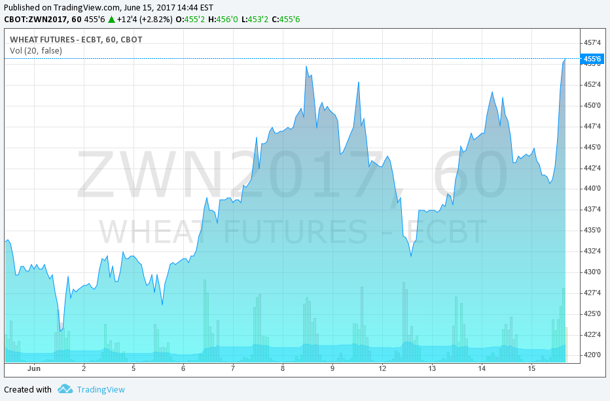

Нефть WTI
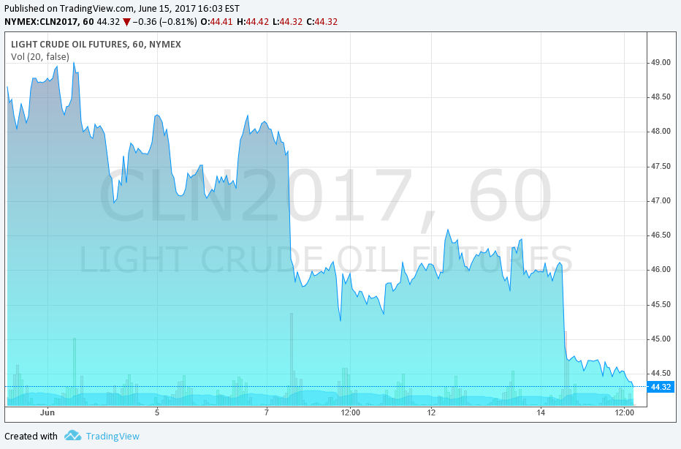

Комментирует ситуацию:

РЕШЕТНЯК Владимир Иванович
Директор ООО Агентство “Стратег”
Координатор Агропромышленного клуба “Земляне”

Со слов биржевых комментаторов, котировки пшеницы, таким образом, отреагировали на засушливые явления в Америке с Европой. Не рискну утверждать, что в том повинен погодный феномен El Nino, но по данным NOAA (National Oceanic and Atmospheric Administration) он ещё в мае проявился.

САНТЕХНИКА ВЫЗЫВАЛИ?! – El Nino вернулся, однако …
http://zerno.avs.ru/analyt/articles/1318.html

До этого у нас была серия публикаций и комментариев, что есть риски снижения урожайности по ранним зерновым (пшеница и ячмень), но в наших моделях это по цикличностям просматривалось, однако какие конкретно явления могут послужить причинами снижения, в моделях не просматривалось.

В любом случае биржевые комментаторы подтвердили эти риски и обосновали их угрозой засухи

Пшеница США: глобальные перспективы засухи поддержали биржевой рост
http://www.zol.ru/n/29e70

Пшеница ЕС: тема засухи становится актуальной и для парижской биржи
http://www.zol.ru/n/29e6c

Что касается сползающих в июне котировок нефти, думаю, здесь больше политики, нежели экономики, а в чьих интересах такая политика не трудно догадаться. Америка с Европой питают к нашей стране явно не дружественные чувства, стремление осложнить жизнь России на перспективу президентских выборов они даже не скрывают. В свою очередь цена на нефть “болевая точка” российской экономики и надавить на эту точку ценовыми манипуляциями посредством биржевых спекуляций дело не хитрое.

По этому поводу воздержусь от эмоций, как говорится “что нас не убивает, делает сильнее”, но выскажу своё мнение, что манипуляции биржевыми ценами сродни игре в покер по правилам дурака. Откровенно говоря, я не сторонник “биржевого казино”. Тем более если очевидно, что это давно уже не регулятор, а скорее манипулятор ценовыми ожиданиями, подрывающий рыночные закономерности и взаимосвязи, но в таком случае само понятие “рыночная экономика” низводится до уровня шулерской игры.

